Jacqueline et Jacques Pommier
3, rue de la Fontaine Saint Mathieu
91440 Bures sur Yvette
à Mme Anne Hidalgo,Maire de Paris
Objet : saison France-Israël
Nous avons en mars 2016 fait partie d'une mission en Palestine organisée
par un élu de Bondy et constituée de neuf membres.
Notre première rencontre a été celle de Mme la Maire de Bethleem et de seadjoints
qui voulaient nous rencontrer pour nous exposer leur déception de se voir abandonnés
par la France, car pour eux il était évident que l'abandon de l'Europe suivrait.
Nous n'avos pu les rassurer, et il est sur que la présente "saison France-Israël" ne peut que
renforcer leur déception, surtout avec la molesse desprotestations devant le massacre des
enfants. Nous avions au cours de cette mission apporté un peu de réconfort à des enfants
de Gaza pris en charge par une ONG dans un hôpital de Jérusalem, leurs pathologies les
plus fréquentes étaient des blessures par balles des membres inférieurs (consigne donnée aux
militaires israéliens), et ils ne pouvaient recevoir de visites que de membres de leurs familles
de plus de 70 ans, les autres (leurs parents) étant considérés comme terroristes potentiels. Il y
avait aussi des enfants atteints de leucémie suite à bombardements chimiques : pour ceux-là, les
grand-mères étaient autorisées.
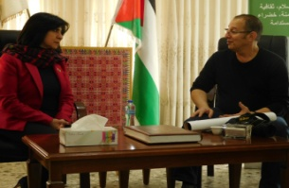
Mme La Maire de Bethlehem
et J.Jakubovicz, resp.de la mission

